Скриншоты
Рисунок 1 – Задание по теме-варианту
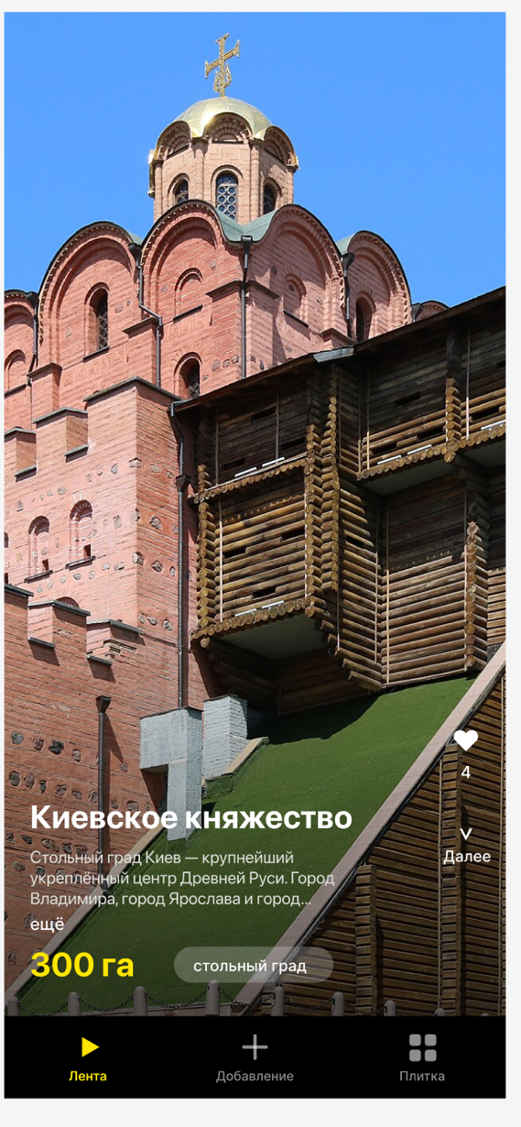
Рисунок 2 – Фигма-макет «Лента»

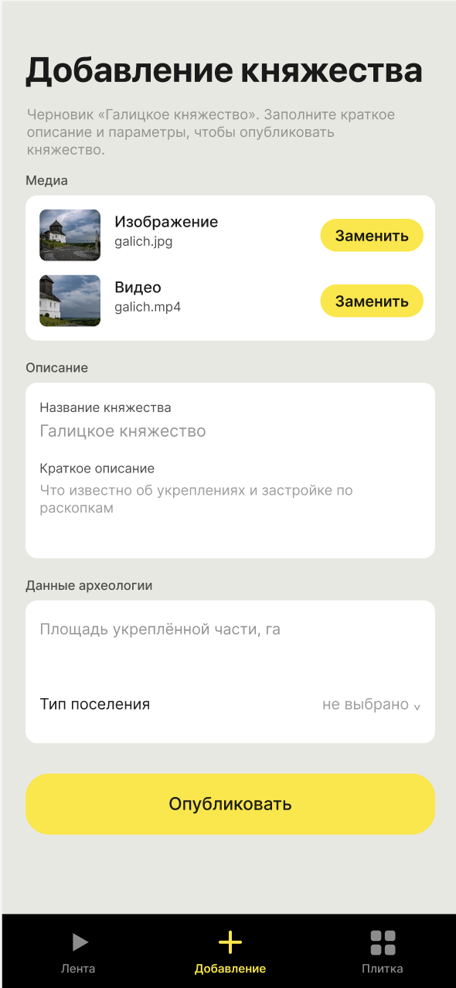
Рисунок 3 – Фигма-макет «Добавление»

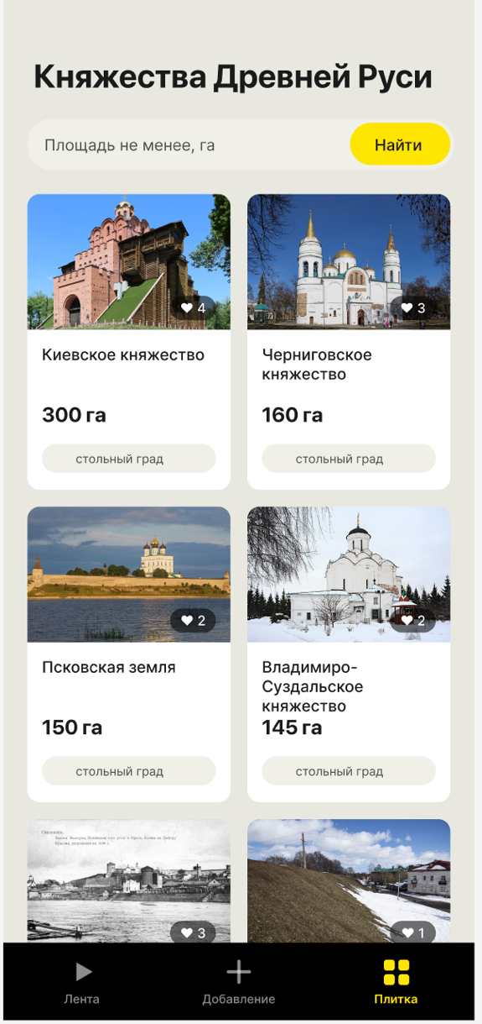
Рисунок 4 – Фигма-макет «Плитка»

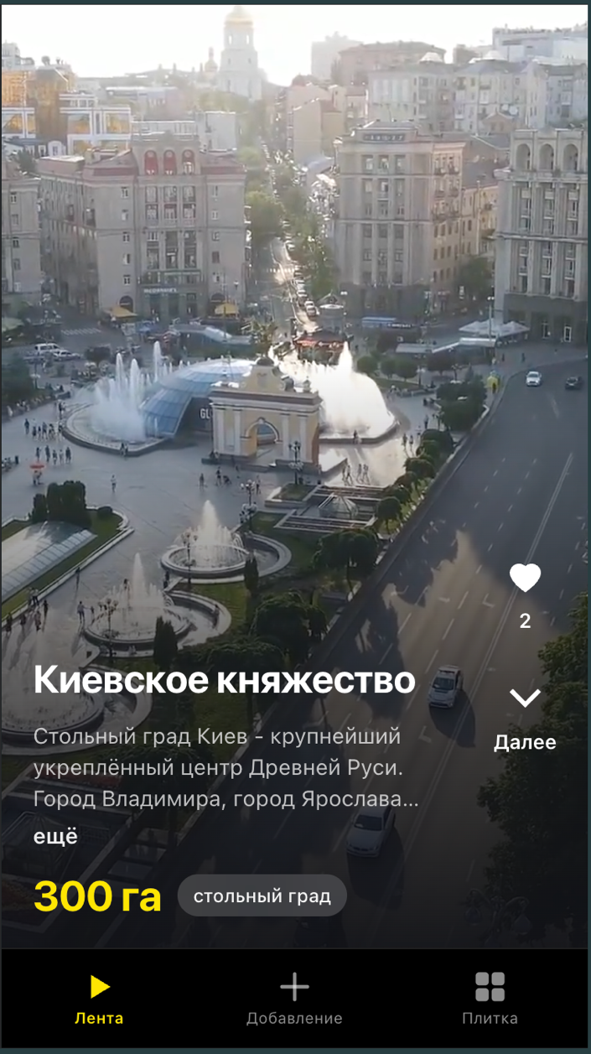
Рисунок 5 – Страница «Лента»

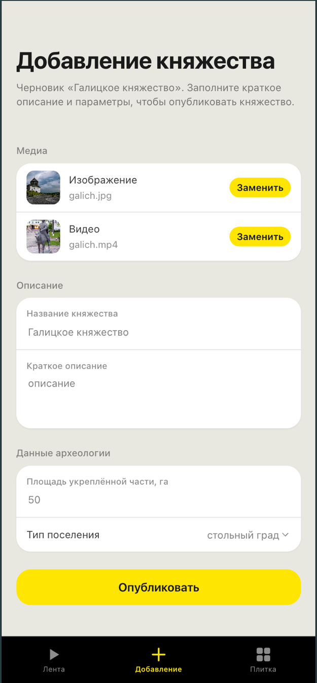
Рисунок 6 – Страница «Добавление»

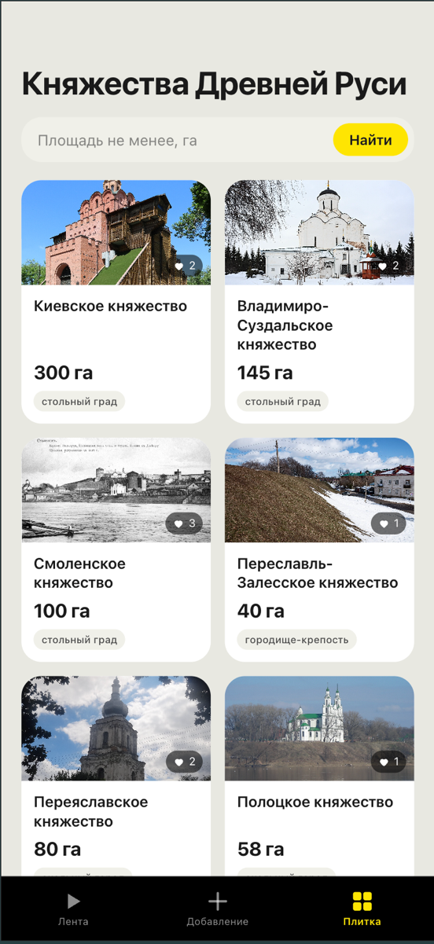
Рисунок 7 – Страница «Плитка»

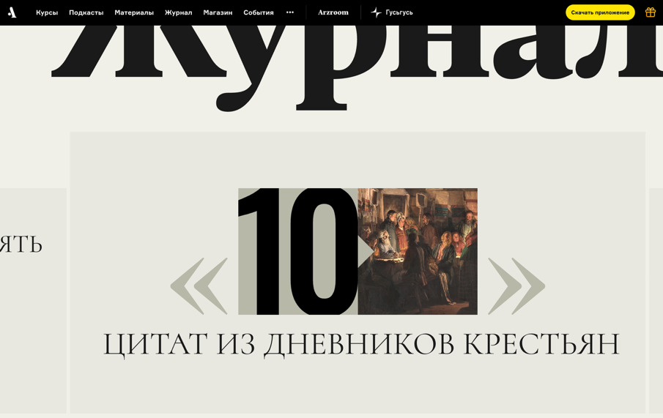
Рисунок 8 – Аrzamas – сайт, откуда брался дизайн
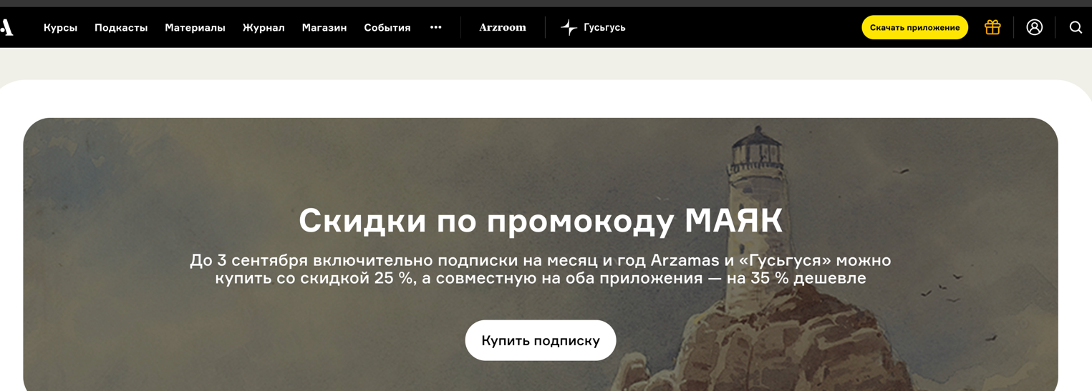
Рисунок 9 – Аrzamas – сайт, откуда брался дизайн

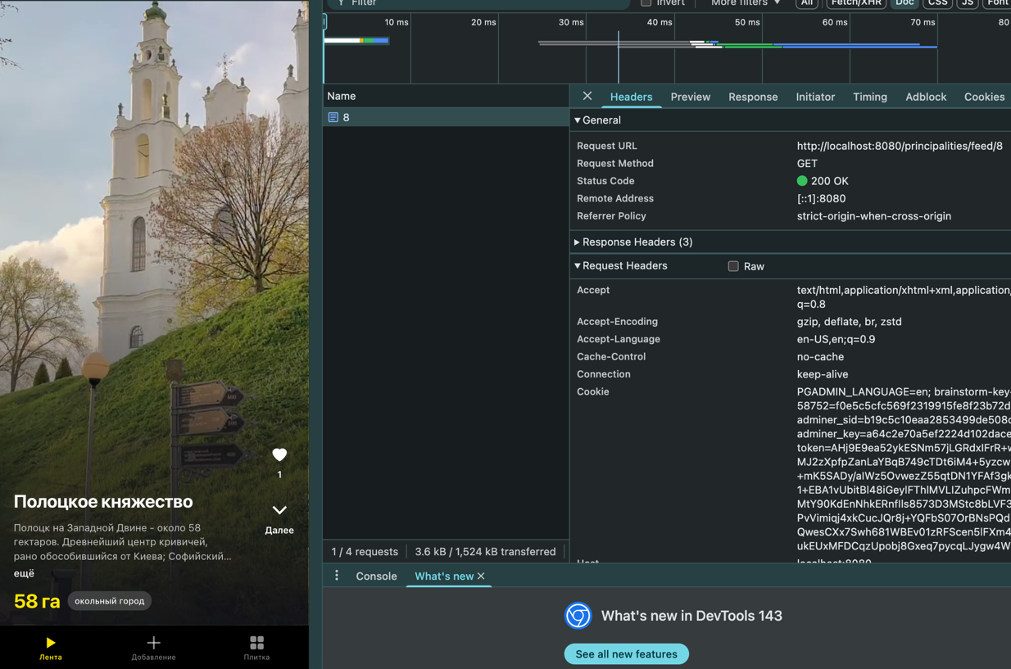
Рисунок 10 – Получение княжества по id=8 в «Ленте»

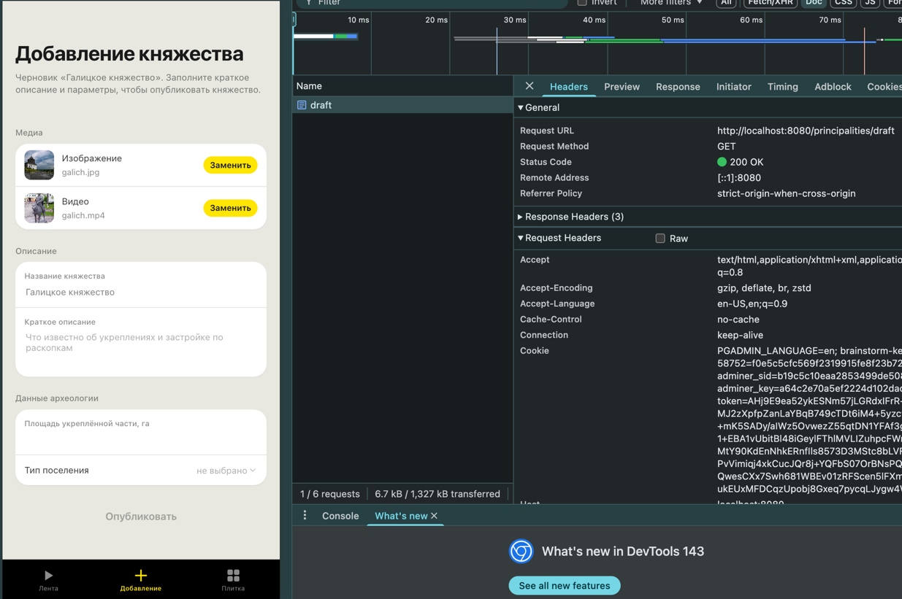
Рисунок 11 – Получение «черновика» во вкладке «Добавление»

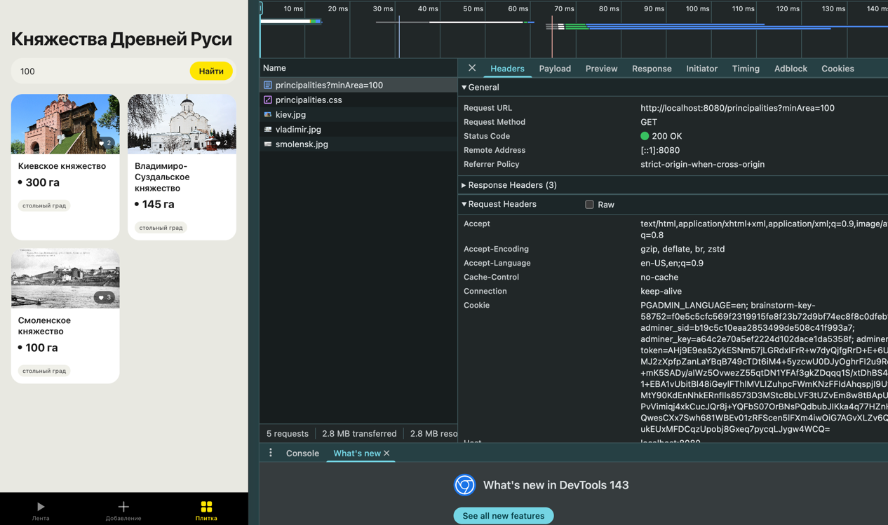
Рисунок 12 – Получение княжеств, с площадью не менее 100 га

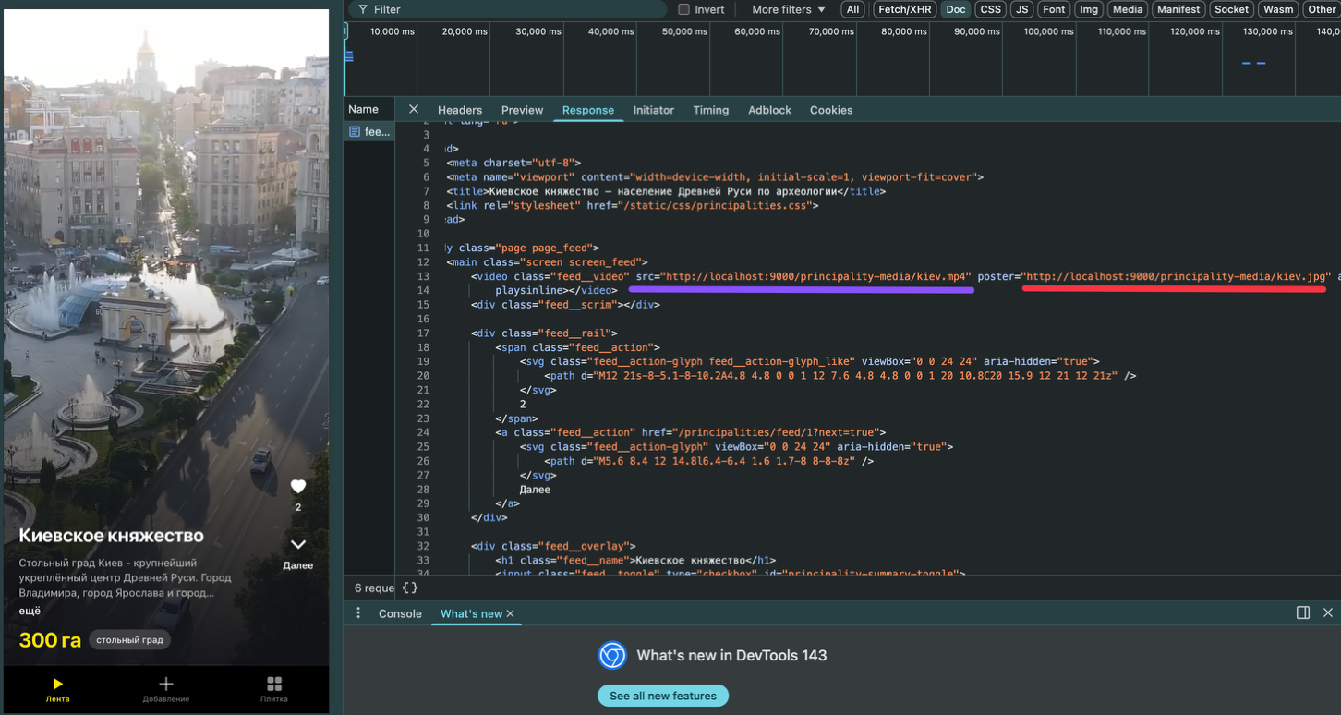
Рисунок 13 – Ссылка на фото и видео из Response GET-запроса

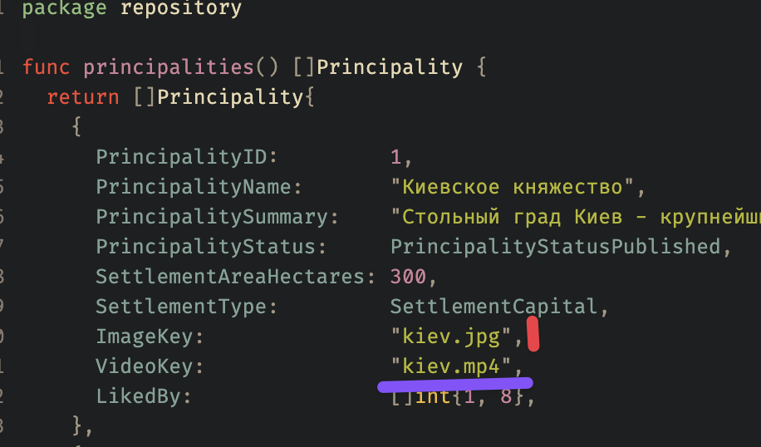
Рисунок 14 – Указание ключей фото и видео в коде

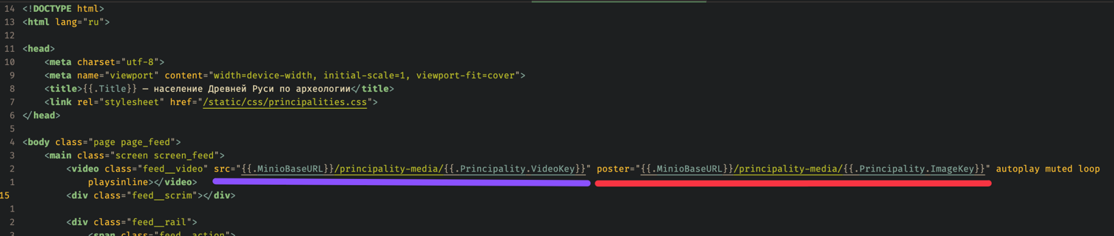
Рисунок 15 – Подставление видео и фото в шаблоне «principality_feed.html»

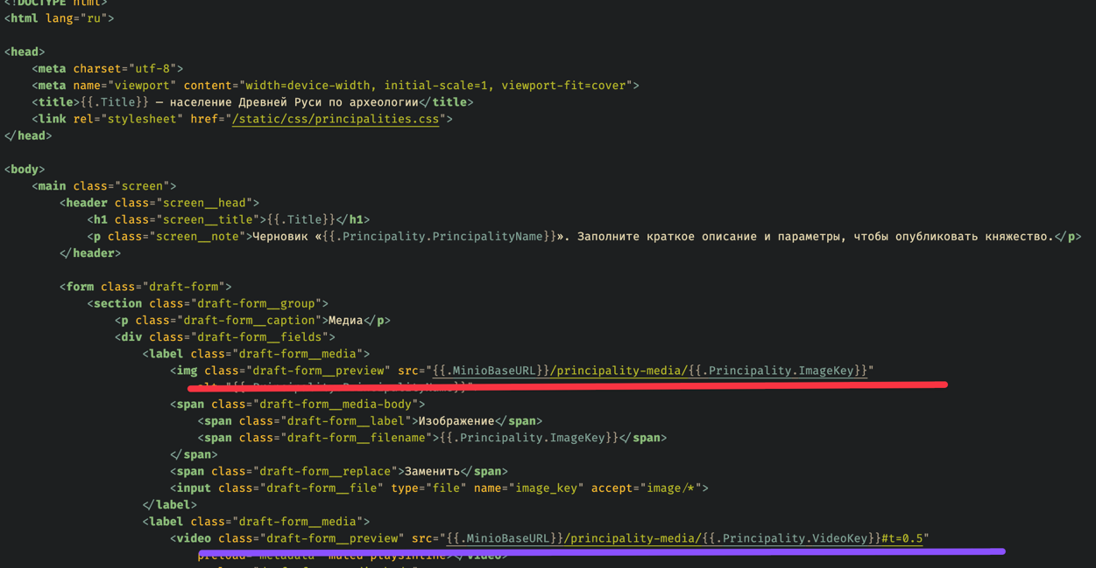
Рисунок 16 – Подставление видео и фото в шаблоне «principality_draft.html»

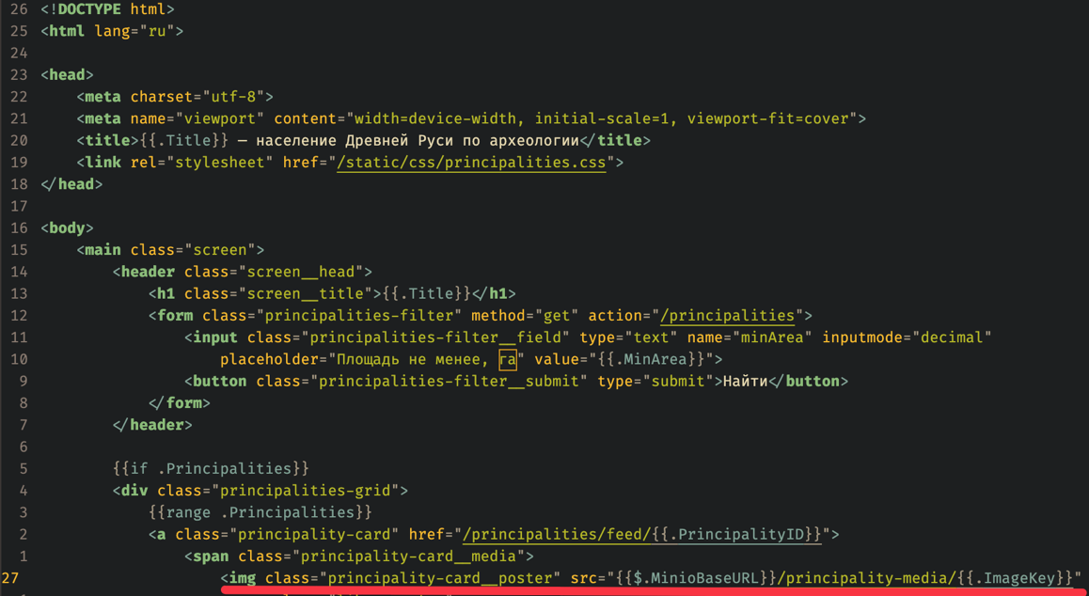
Рисунок 17 – Подставление видео и фото в шаблоне «principality_catalog.html»
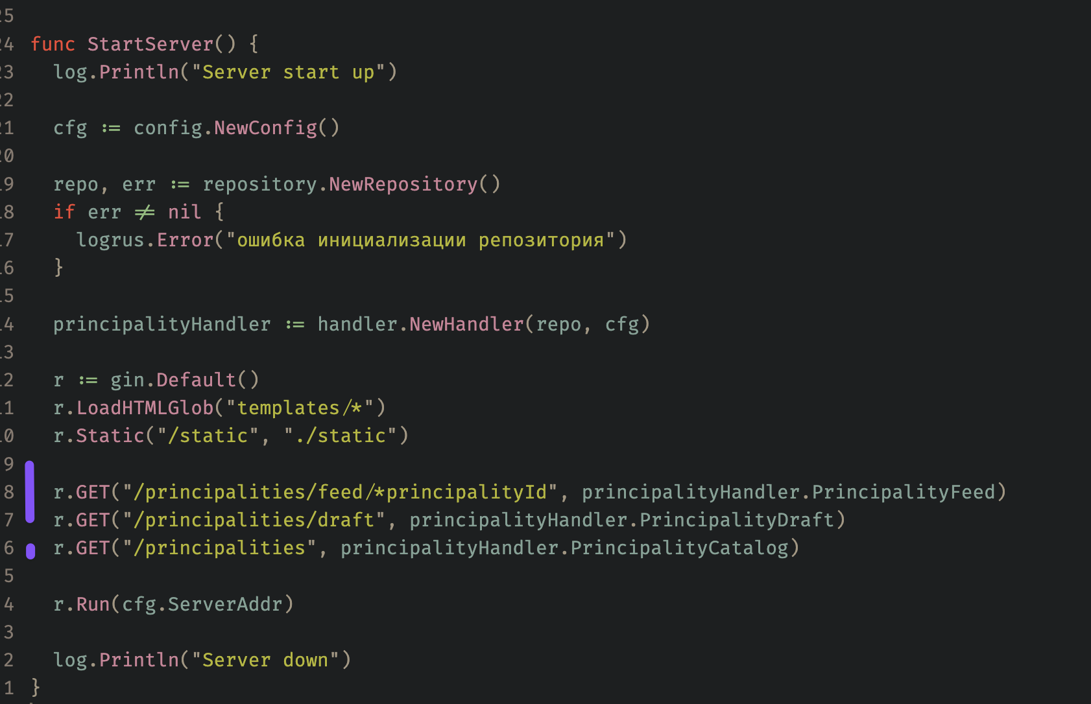
Рисунок 18 – Роутинг по 3-ём URL в коде

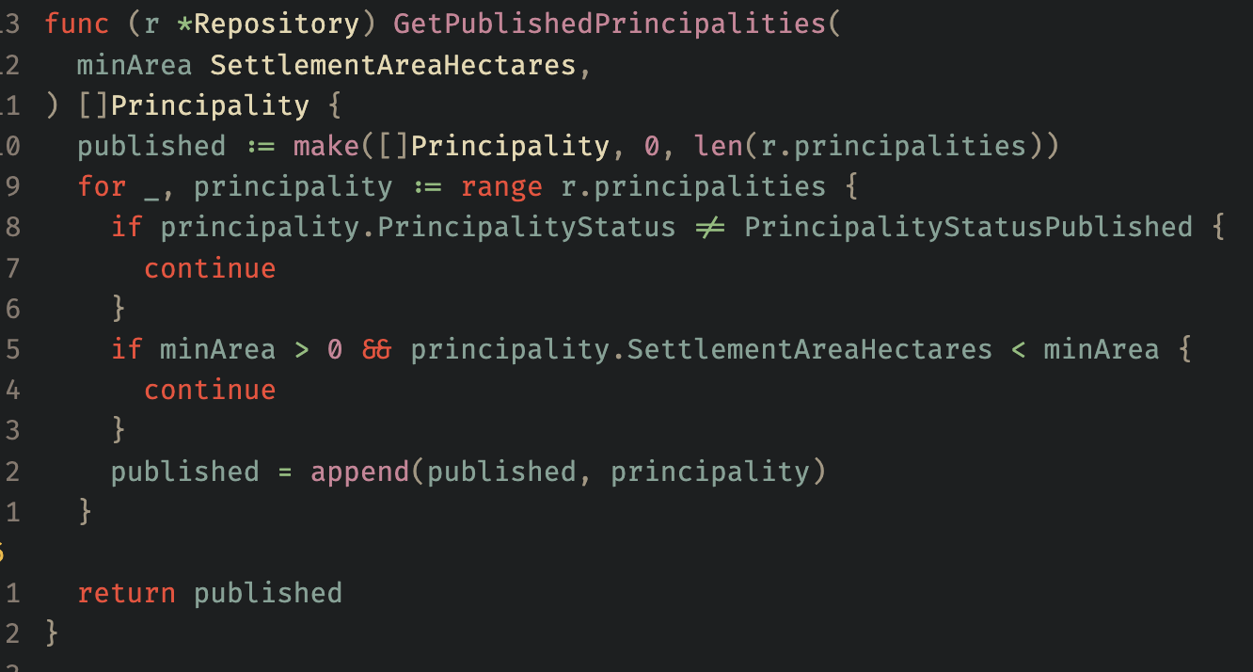 Рисунок 19 – Реализация фильтрации при просмотре карточек на странице «Плитка»

